
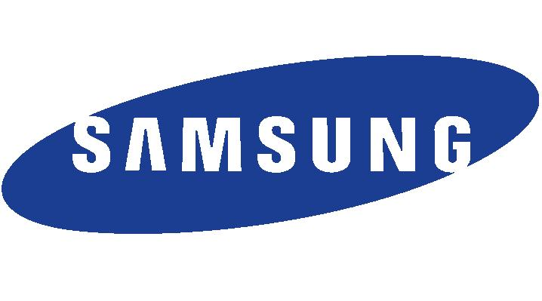
SAMSUNG – MSU
Bridging Science and Industry

27 октября 2003
факультет ВМиК МГУ
аудитория 685

Лекция
Повсеместный компьютинг
- исследовательская программа по повсеместному компьютингу в
Институте Передовых Технологий Самсунг
- возможности исследовательского сотрудничества с МГУ

Dr. Albert YUHAN
Samsung Advanced Institute of Technology
www.sait.samsung.co.kr

Ubiquitous Computing
- Ubiquitous computing research at Samsung Advanced Institute of Technology
- collaboration opportunity for MSU

Abstarct:
Ubiquitous Computing (UC) is “Computing existing everywhere” but not a type of ‘computing’ (such as ‘grid computing’, ‘parallel computing’, ‘pipeline computing’, etc.). UC is a campaign for an IT-flourished society; it is a key attribute of a dream environment for future living in which people will find computing (not computers) available everywhere for everything they want to do.

Приглашаются все желающие
Лекция будет прочитана на английском языке с русским переводом

